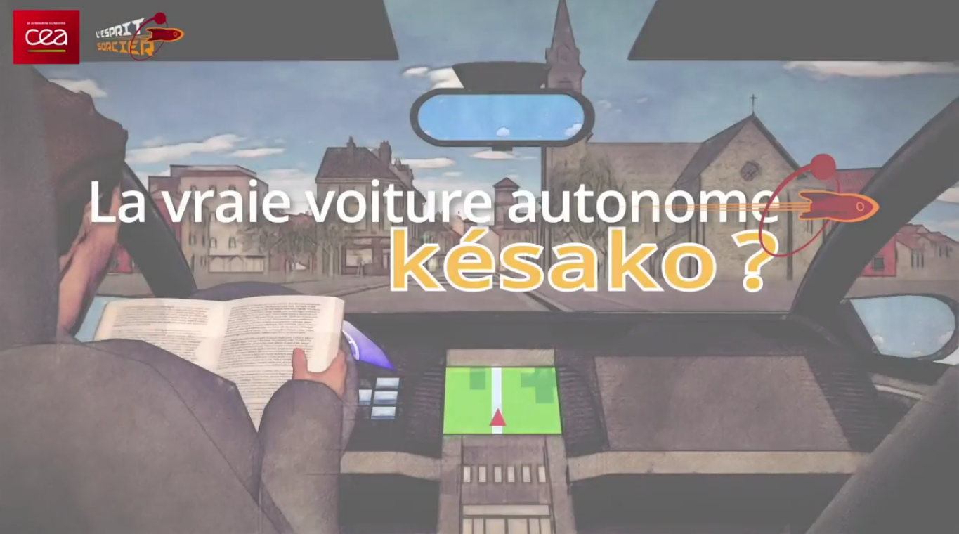

1°) Citez quelques actions de base (5) qu’une voiture autonome est capable d’effectuer.

2°) Au niveau 0 que réalise une voiture de façon autonome ? Qui décide des actions à réaliser ?

3°) Quel système très répandu sur les voitures illustre le niveau 1 des voitures autonomes ?

4°) Faire un créneau pour prendre un place de stationnement est une action possible pour les voitures autonomes de niveau 2. Quel est le rôle du conducteur dans ce cas ?

5°) Que peut se permettre le conducteur au niveau 3 ? Que doit-il toujours faire ?

6°) Qu'est capable de réaliser une voiture autonome de niveau 4 ?

7°) Quel élément important d'une voiture n'est plus indispensable au niveau 5 ? pourquoi ?

